新 书 推 荐
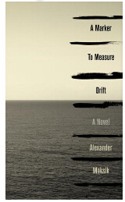
中文书名：《浮标》
英文书名：A MARKER TO MEASURE DRIFT
作 者：Alexander Maksik
出 版 社：Knopf
代理公司：WME/ANA/Nicole
页 数：240页
出版时间：2013年7月
代理地区：中国大陆、台湾
审读资料：电子稿
类 型：文学

内容简介：

这是一本让人着迷的小说。故事发生在希腊和非洲，一位年轻的利比亚女人困在一段挥之不去的过往之中。

在爱琴海（Aegean）的一座遥远的小岛上，杰奎琳（Jacqueline）独自生活在一个只有落潮后才能进出的洞穴里。没有什么能为她遮风避雨，她与外界之间联系也越来越多地磨损殆尽，与此同时，她的感官知觉却越来越强烈了：比如在暴晒的海岛上躲避酷热的需要；无尽的饥饿与偶尔饱食的狂喜；在大海中潜水的极致欢乐。这些迫切的生存现实却让她内心深处感到放松：她欣喜若狂地逃离了那段记忆，逃离了她曾见过的那场痛苦难言的腥风血雨，她奇迹般地逃离了这一切。

但那场腥风血雨之前的生活画面又无法抑制地慢慢浮现在她眼前：繁花盛开的花园那边是另一片海；一只劳力士金表在她父亲的腰间闪闪发光；母亲用最好的水晶杯装了一杯杜松子酒；她还有一个可爱的妹妹；在他们的命运被彻底颠覆之前，这是一个多么美好的家。但现在，杰奎琳必须鼓起勇气面对现实，否则，她就会陷入完全的崩溃。

亚历山大·马克西克（Alexander Maksik）的《浮标》（A Marker to Measure Drift）讲述了一个关于毁灭与信仰，暴虐与爱的故事，讲述了那些令人痛心疾首的记忆所蕴含的能量不仅能摧毁我们，也能拯救我们的故事，这本小说对身体饥饿与精神饥饿的描写既引人入胜，又感人肺腑。

作者简介：

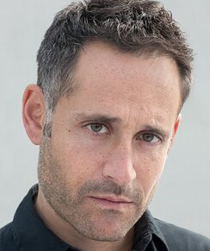
亚历山大·马克西克（Alexander Maksik）是杜鲁门·卡波特奖学金（Truman Capote Fellowship）的获得者，他还是爱荷华州作家工作坊（Iowa Writers’ Workshop）的一名教师与作者。他的第一本小说《你不配拥有一切》（YOU DESERVE NOTHING）已翻译成七种语言出版发行。目前，他生活在巴黎与爱荷华市（Iowa City）。

谢谢您的阅读！
请将反馈信息发至：齐梦涵（Nicole Qi）
安德鲁·纳伯格联合国际有限公司北京代表处
北京市海淀区中关村大街甲59号中国人民大学文化大厦1705室
邮编：100872
电话：15810294174
传真：010-82504200
Email：Nicole@nurnberg.com.cn
网址：http://www.nurnberg.com.cn
微博：http://weibo.com/nurnberg
豆瓣小站：http://site.douban.com/110577/
微信订阅号：ANABJ2002

